Уважаемые участники школьного конкурса «Задачки для всех возрастов»!
Организаторы конкурса благодарят вас за участие в турнире
и знакомят с итогами второго тура.
Задачи для всех возрастов
3 тур. Задачи на переливания
(бильярдный способ решения)

 |  |  |  | итоги решения задач
 | Ф.И. участника | класс |  | 1 | 2 | 3 | 4 | 5 | 6 | 7 | 8 | 9 | 10 | сумма
1 | Челноков Юрий | 7А |  | 17 | 17 | 20 | 40 | 17 | 20 | 20 | 20 | 24 | 40 | 235 | 1 место
2 | Анохина Ольга | 8А |  | 17 | 17 | 20 | 40 | 17 | 20 | 20 | 20 | 24 | 40 | 235 | 1 место
3 | Микрашевский Илья | 7А |  | 17 | 17 | 20 | 0 | 17 | 0 | 0 | 0 | 24 | 0 | 95
4 | Корякина Татьяна | 8А |  | 17 | 17 | 0 | 0 | 17 | 20 | 20 | 20 | 0 | 40 | 151 | 3 место
5 | Шинкарева Надежда | 7А |  | 17 | 17 | 20 | 40 | 17 | 20 | 20 | 20 | 24 | 0 | 195 | 2 место
6 | Прокофьева Ольга | 7А |  | 17 | 17 | 20 | 0 | 17 | 20 | 20 | 20 | 0 | 0 | 131 | призер
7 | Присняков Михаил | 8А |  | 17 | 17 | 20 | 0 | 17 | 20 | 20 | 20 | 24 | 0 | 155 | 3 место
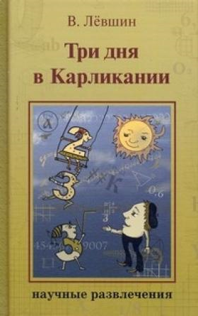 |  |  | Победители и призеры третьего тура награждаются  книгой В. Левшина  «Три дня в Карликании: Сказка да не сказка»  из серии «Научные развлечения»  Захватывающая приключенческая повесть и одновременно учебник по математике… Думаете, такого не может быть? Тогда откройте книгу "Три дня в Карликании", и вы перенесётесь в весёлую страну цифр, где нет мыла и зубных щёток, а её жители на завтрак вместо чая и кофе пьют чернила. Вы совершите прогулку по улице Совершенства и побываете на площади Добрых Напутствий. Станете свидетелем жарких споров и опасных аттракционов. Узнаете, чем отличаются арабские и римские цифры, как считали в Древнем Египте и как дробить числа, которые друг на друга не делятся. Книга замечательного писателя Владимира Лёвшина столь легко и интересно рассказывает о числах, что вы и не заметите, как очень быстро превратитесь в хорошего математика.

